**Мета:** вивчити особливості роботи з власними класами у Java.

**Обладнання:** ПК, програмне забезпечення Intellij IDEA, методичні вказівки та завдання до лабораторної роботи.

**Завдання.**

Описати клас для бази зданих з інформацією про автомобілі з полями: марка, колір, номер, рік випуску, дані про власника. Відсортувати масив даних по марках автомобілів та вивести його на екран у формі таблиці.

Клас : Автомобіль  
Поля : Марка, Колір, номер, рік випуску, дані про власника.  
Параметр сортування : Назва

**Завдання 1**

1. **Код :**
2. public class Menu {  
     
    private ArrayList<Car> list = new ArrayList<Car>();  
     
    public Menu() {  
    list.add(new Car("BMW X6 ", "Чорний", "CE 4312 BC", 2015, "Ігор Рахмістрюк"));  
    list.add(new Car("Mercedes-Benz GLS 63 GT", "Чорний", "CE 2134 AK", 2017, "Максим Нищук"));  
    list.add(new Car("Lexus LX 570", "Чорний", "CE 1204 DF", 2018, "Коля Бужняк"));  
    list.add(new Car("Toyota Camry", "Чорний", "CE 5632 CF", 2016, "Скуратовський Вадим"));  
    list.add(new Car("BMW X5 ", "Чорний", "CE 2122 LK", 2020, "Антон Продан"));  
    list.add(new Car("Lexus LX 470", "Чорний", "CE 0931 OP", 2010, "Ткачук Богдан"));  
    list.add(new Car("Opel Astra", "Сірий", "CE 1111 IO", 2015, "Сушинський Михайло"));  
    }

public void TaskOne() {  
 Scanner scanner = new Scanner(System.*in*);  
  
 System.*out*.println("\nСписок машин :");  
 for (Car car : list) {  
 System.*out*.println(car);  
 }  
}

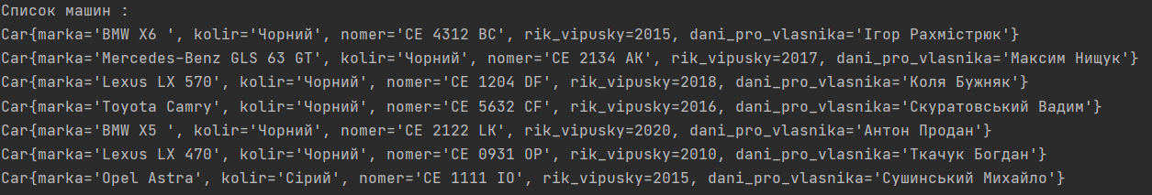**Результат :**

**Завдання 2**

**Код**

public void sort() {  
 list.sort(Comparator.*comparing*(Car::getMarka));  
 for (Car car : list) {  
 System.*out*.println(car);  
 }  
}

**Результат виконання:**

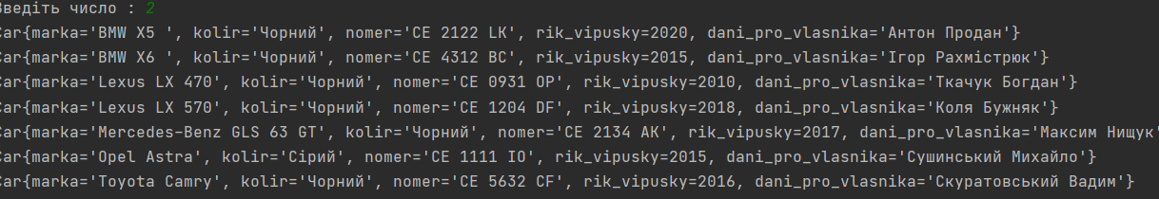

**Висновок:** Я вивчив навчився працювати з класами у Java.